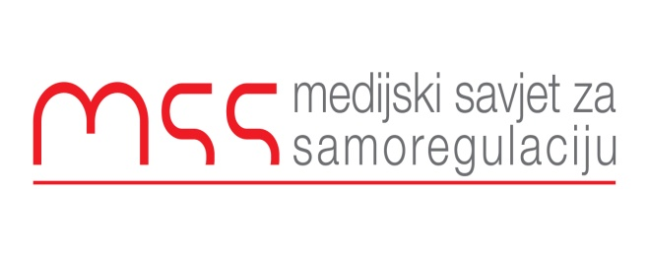

POSLOVNIK O RADU KOMISIJE ZA ŽALBE

Član 1.
Ovaj poslovnik uređuje način rada Komisije za žalbe i monitoring prilikom odlučivanja po žalbama koje se dobijaju od strane institucija i pojedinaca na rad štampanih, elektronskih i onlajn medija, a koje po mišljenju podnosilaca nijesu u skladu sa Kodeksom novinara Crne Gore.

Član 2.
Komisija za monitoring i žalbe prihvata žalbe koje se odnose na rad svih medija koji su članovi Medijskog savjeta za samoregulaciju.

Član 3.
Žalba na određeni medijski sadražaj može da bude podnesena i od anonimnog lica, ako se precizno odredi na koji se programski sadržaj i na koji medij prigovor odnosi.

Član 4.
Žalbe se primaju na programske sadržaje koji su objavljeni najviše tri mjeseca od dana podnošenja žalbe.

Član 5.
U tekstu žalbe potrebno je navesti predmet žalbe, mediji koji je prekršio neko od načela Kodeksa, kao i datum objavljivanja spornog materijala. Poželjno je ali ne neophodno dostavljanje spornih tekstova i materijala.

Član 6.
Ako Komisija ne može jednoglasno da dođe do odluke po pojedinoj žalbi odlučivaće se glasovima većine.

Član 7.
Komisija ima obavezu da po prijemu žalbe zatraži od medija na koji se žalba odnosi da se izjasni o dobijenom prigovoru. Ako medij odbije ili se ne izjasni u predviđenom roku Komisija će bez njegovog stave donijeti odluku o predmetnoj žalbi. Rok za izjašnjenje medija je 20 dana od dana prosleđivanja žalbe.

Član 8.
Podnosilac žalbe može da predloži i poravnanje mediju na koga se žalio radi bržeg rješavanja spora koji je nastao. U tom slučaju bi predlog poravnanja mora da sadrži i preporuke mediju šta da uradi kako bi se spor riješio međusobnim dogovorom, a bez odlučivanja Komisije za žalbe.

Član 9.
Komisija za žalbe donosi odluke na redovnoj sjednici koja se održava jednom mjesečno. Mimo redovnih sjednica Komisija za žlbe može da se sastane i na vanrednoj sjednici ako se pokaže potreba za njom.

Član 10.
Poslovnik o radu komisije za žalbe usvaja Skupština Medijskog savjeta za samoregulaciju.

